O gráfico seguinte representa a energia cinética máxima (Ec) dos elétrons ejetados de uma placa metálica em um processo fotoelétrico, em função da frequência (f) da radiação incidente sobre a placa.

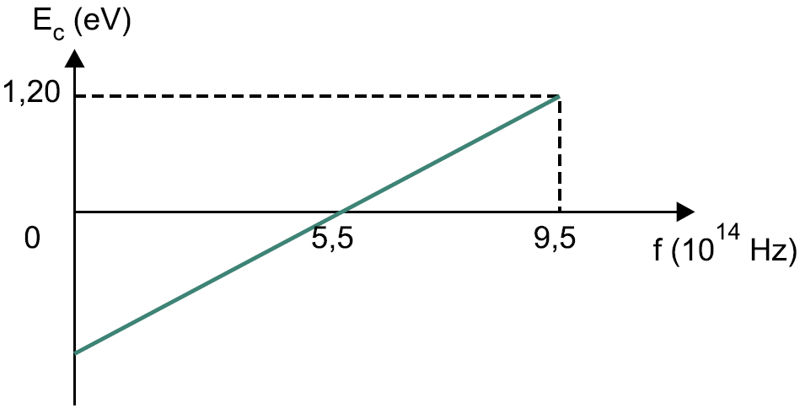

A função trabalho da amostra do elemento emissor dessa radiação vale, em eV,

a) 1,55.

b) 1,65.

c) 1,70.

d) 1,75.

e) 1,80.